萬國旗 二年8 班13 號 姓名蔡昕霖
- 世界上每個國家都有自己的國旗，你最欣賞哪個國家的國旗？為什麼？請說明理由。
答：
日本因為他對台灣特別的友善後非常歡迎本國的人去玩而且有很多觀光地區
歐洲列強和美國的軍艦前往日本列島，強行打開了日本的國門。與其它國家進行貿易需要國旗進行識別，但是日本無旗可掛所以日章旗逐漸成為代表日本的旗幟，所有日本船隻懸掛著的就是這面旗幟。1870年，日章旗正式定為日本海軍旗幟，白色象徵神聖、和平、純潔及正義，紅色則象徵真摯、熱忱、活力和博愛。
2.請將你最喜歡的國家的國旗圖案複製或截圖於下：
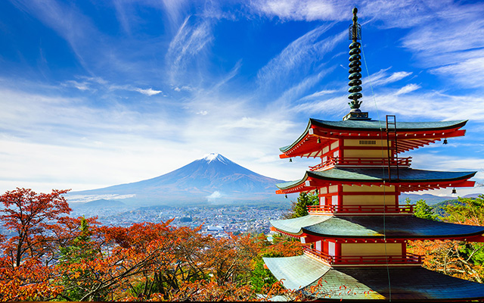
- 請問象徵該國的圖形或實物還有哪些？請列舉並寫出其象徵意義。有非常美麗的風景又有很好吃的美食然後還有很好看的像鋪又有各式各樣的工作所以我很像去玩

